LA COLECCIÓN CLIFTON SE PRESENTA EN CLAVE FEMENINA:
RENDIMIENTO RELOJERO, SIN CONCESIONES

PIEZAS FEMENINAS EQUIPADAS POR PRIMERA VEZ CON EL MOVIMIENTO BAUMATIC

Baume & Mercier desea ofrecer a todos y todas el mismo nivel de relojería. Esta visión, moderna y atrevida, forma parte del legado de la Maison. Desde que se asoció a William Baume en 1918, Paul Mercier fue el instigador de esta mirada vanguardista. Hizo rimar elegancia y rendimiento diseñando para las mujeres unos relojes excepcionales tanto estética como técnicamente. Más de un siglo después, la Maison reafirma con más fuerza que nunca su convicción de que lo mejor de la relojería no está reservado a los hombres. Esta se ilustra respondiendo a las expectativas de la mujer de hoy, fuerte e independiente, deseosa de lucir en su muñeca un reloj elegante y sofisticado: admirable en su complejidad, precisión, fiabilidad y longevidad. La colección Clifton transmite este legado en dos nuevos modelos que combinan un diseño delicado y una tecnología avanzada. Por primera vez en su historia y en la de la Maison, incorpora una caja de 34 mm de diámetro y dota a los dos relojes con el movimiento Manufactura automático Baumatic, reservado hasta ahora a los modelos masculinos.

Los relojes Clifton Baumatic M0A10831 y M0A10833 perpetúan así el patrimonio de prestigio de Baume & Mercier.


Clifton 10833 Clifton 10831

Una relojería femenina de vanguardia

Al abrir la puerta de la oficina de su nuevo socio William Baume, en el número 2 de la rue Céard de Ginebra, el 16 de diciembre de 1918, Paul Mercier sabía que esta visita cambiaría su rumbo. Con 39 años de edad, su vida ya acumulaba no pocas aventuras increíbles, pero la idea de una renovación alentaba su espíritu. Tras unos minutos, William Baume, el brillante relojero, le preguntó: "¿Sabe lo que más nos distingue, a usted y a mí? Usted es un vanguardista, un hombre con perspectiva."
En la visión de la relojería de Paul Mercier, las mujeres ocupaban un lugar de igual protagonismo que los hombres. Además de dedicarles relojes joya que causaron sensación y le valieron un anuncio en el Directorio General de Relojería DAVOINE de 1920 elogiando la "alta fantasía para señora" de la Maison, se dio cuenta de que representaban un mercado en plena expansión. Sabía que no solo eran sensibles a la belleza de un reloj y su fantasía, sino también a las tecnologías. "Hoy en día se habla de relojería como si solo hubiera hombres en la tierra. ¡Las mujeres no quieren quedar relegadas simplemente al ajuste de un reloj! ¡También quieren dominar el paso del tiempo, y no con esos ridículos y mediocres relojes para hombre! (…) ¡Miren cómo se reivindican las mujeres de nuestros días!", se exclama, en referencia a las sufragistas inglesas que abogan por el derecho de voto y a la Conferencia Internacional de la Mujer de 1910 en Copenhague, donde se reclamó la institución del Día de la Mujer.
Para él, la miniaturización de los movimientos y las nuevas tecnologías constituyen el medio para responder a su propia creatividad y audacia, al servicio de las mujeres y los hombres por igual.

En los Años Locos y a lo largo del periodo Art Déco, Baume & Mercier lanza relojes extraplanos y ultraplanos que se encontraban entre los más delgados del mundo. La Maison se especializa sobre todo en los movimientos baguette, especialmente apropiados para las originales cajas femeninas de silueta rectangular, cuadrada, tonel o cojín.

Muy pronto, llama la atención sobre una mujer activa y autónoma que no duda en romper los códigos, liberarse de las convenciones e influir en las modas de la época, manteniendo al mismo tiempo intacta su feminidad. La Maison la pone en escena en un anuncio de los años cincuenta que presenta a una mujer doctora como modelo del perfil de clienta que, más allá de la caja del reloj, se interesa por su calibre, y está dispuesta a invertir en un mecanismo de alta gama. Poseer un reloj preciso y fiable se convierte en una prioridad para ella.

En esta línea se inscriben los dos nuevos Clifton Baumatic M0A10831 y M0A10833. Su tamaño delicado de 34 mm es una oda a la feminidad. Su estética vintage encarna la elegancia atemporal de los años cincuenta. El movimiento Manufactura Baumatic de alto rendimiento que los impulsa reafirma el deseo de Baume & Mercier de ir más allá y ofrecer a las mujeres una relojería de manufactura suiza con tecnología de vanguardia, además de los relojes joya o de cuarzo que la industria les propone en gran medida. Siempre en sintonía con su época, incluso avanzándose al presente, la Maison rinde homenaje a las mujeres fuertes e independientes para quienes el tiempo alía seducción estética y excelencia técnica, y refleja la imagen de su éxito y su poder.


Clifton 10831 Clifton 10831
El refinamiento de una caja de 34 mm

En la visión relojera de Baume & Mercier, el diseño es una piedra angular de sus creaciones. Al elegir, en 1964, la letra Phi (en referencia al número áureo), hizo del equilibrio perfecto de las proporciones un principio estructural y estilístico que define cada uno de sus relojes. La colección Clifton, hasta ahora propuesta en 39 mm para sus modelos más pequeños, inaugura un nuevo capítulo de su historia con estas dos piezas de 34 mm.

Ideal para las mujeres, este tamaño de caja brinda delicadeza y facilidad de uso.

También seducirá a aquellos hombres que busquen un reloj de dimensiones más ajustadas. Los relojes Clifton de 34 mm se invitarán gustosamente en su colección. La elegancia forma parte indiscutible de la esencia de la colección, dedicada al caballero moderno, que hace de la elegancia algo más que un estilo de vestir: un arte de vivir.

Los nuevos códigos de diseño de la colección Clifton

Los Clifton Baumatic M0A10831 y M0A10833 ilustran el nuevo rostro de la colección, cuya caja, con acabados pulidos y satinados, ha sido reelaborada con un aspecto más vintage inspirado en un modelo histórico de los años cincuenta, de elegancia atemporal. El cristal de zafiro está abombado, y la corona se integra discretamente en la carrura. El número árabe reaparece a las 12 horas, mientras que la ventanilla de fecha se encuentra a las 6 horas. La cruz adorna el centro de la esfera. Un minutero perlado específico del Clifton de 34 mm marca delicadamente el ritmo en el contorno. Por último, el Clifton Baumatic M0A10831 cuenta con una nueva esfera radiante en color blanco roto cuyos acabados granulados le aportan profundidad y relieve. Sus atributos dorados 5N potencian el efecto sofisticado.

Fieles a la firma estética de la Maison, reconocida por sus relojes de forma, ambas piezas resaltan la tensión de las líneas, la precisión de los ángulos, el trabajo de las curvas, el sentido del detalle y la armonía de los acabados. Su refinamiento se asocia a la sobriedad característica de Baume & Mercier.


Clifton 10833
Piezas femeninas equipadas por primera vez con el movimiento Baumatic

La Maison Baume & Mercier inaugura una nueva etapa en su saber hacer relojero al integrar, por primera vez en la historia de la colección Clifton, el movimiento Baumatic en una caja de 34 mm. La tecnología puntera de este calibre, desarrollado por Baume & Mercier y sometido a pruebas muy rigurosas, garantiza una resistencia a los campos magnéticos cotidianos de hasta 1500 Gauss y una frecuencia de 4 Hz (28 800 vph). Su reserva de marcha de 5 días (120 horas) asegura una notable autonomía. Su hermeticidad alcanza los 5 ATM (aprox. 50 m).

La belleza de este movimiento se puede contemplar a través del cristal de zafiro que protege la caja y revela sus acabados, tales como puentes perlados, platina con decoración arenada, masa oscilante calada con motivo "Côtes de Genève" así como un grabado exclusivo de Baume & Mercier.

Como todos los relojes Baumatic, los Clifton M0A10831 y M0A10833 disponen de una ampliación de garantía de 6 años además de los 2 años de garantía internacional estándar. Para activarla, basta con inscribirse, dentro de un plazo de 60 días a partir de la fecha de compra, en el sitio web de Baume & Mercier www.baume-et-mercier.com.

- Clifton Baumatic M0A10831

El nuevo tono blanco roto especialmente luminoso de la esfera resalta sutilmente el aspecto vintage del reloj. Sus acabados delicadamente granulados ponen de relieve las líneas perpendiculares negras en el centro y, en todo el contorno, las indicaciones horarias y de calendario. Los índices ribeteados, dorados y facetados son trapezoidales y ligeramente alargados. Las agujas de las horas y los minutos doradas, facetadas y de forma alfa prolongan este espíritu gráfico con gran refinamiento al cual se suma el segundero dorado. Un minutero perlado dorado recorre la esfera, con un número árabe a las 12 horas y una ventanilla de fecha a las 6 horas como detalles destacados.

Al igual que la corona, la caja de 34 mm de diámetro y 10,5 mm de grosor es de acero inoxidable pulido y satinado. Está protegida por un cristal de zafiro abombado irrayable con tratamiento antirreflectante en ambas caras. El fondo también está recubierto de cristal de zafiro y se puede grabar a petición.

El movimiento Baumatic Manufactura automático (BM13-1975A) da vida a este reloj.

Este se completa con una correa de piel de aligátor de color topo de escamas cuadradas. Es fácilmente intercambiable, gracias a un sistema de varillas curvas con espigones muy fiable que permite retirarla y cambiarla sin herramientas. La hebilla ardillón es de acero.

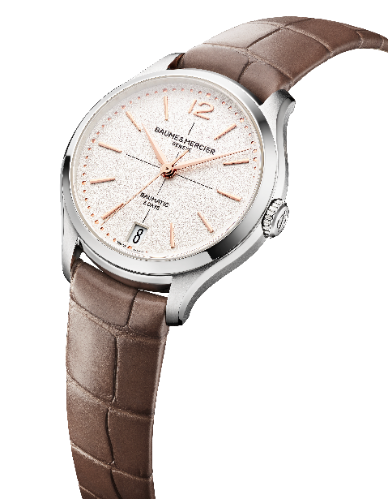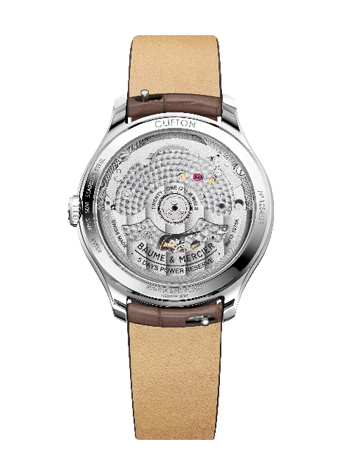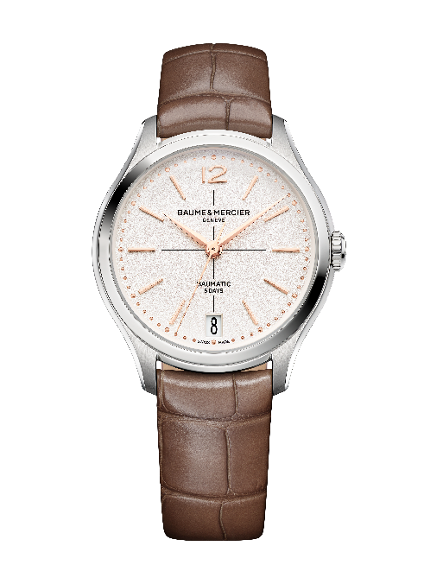

- Clifton Baumatic M0A10833

El brillo y la profundidad de este modelo atestiguan el trabajo minucioso realizado en la esfera. Los sutiles matices azules degradados, más oscuros en el contorno del reloj y más claros en el centro, así como su acabado lacado hipnotizan la mirada. Este efecto cromático y este juego de materiales sofisticado subliman la lectura de la hora. Los índices ribeteados, rodiados y facetados son trapezoidales y ligeramente alargados, con una presencia estilizada y majestuosa. El baile de las agujas de las horas y los minutos rodiadas, facetadas y de forma alfa les responde con la misma gracia. El segundero rodiado sigue esta dinámica a lo largo de un minutero perlado plateado. Una ventanilla a las 6 horas revela la fecha, mientras que un número en árabe se sitúa a las 12 horas.

Como la corona, la caja de 34 mm de diámetro y 10,5 mm de grosor es de acero inoxidable pulido y satinado. Un cristal de zafiro abombado irrayable, con tratamiento antirreflectante en ambas caras, la protege. El fondo, que se puede grabar a medida, revela el mecanismo relojero a través de un cristal de zafiro.

El movimiento Baumatic Manufactura automático (BM13-1975A) impulsa este reloj.

La correa es de piel de aligátor azul de escamas cuadradas. Es fácilmente intercambiable, gracias a un sistema de varillas curvas con espigones muy fiable que permite cambiarla sin herramientas.
Se cierra con una hebilla ardillón de acero.

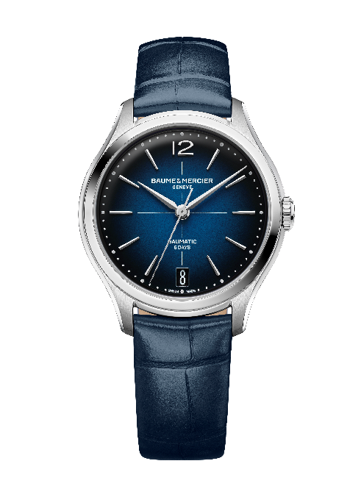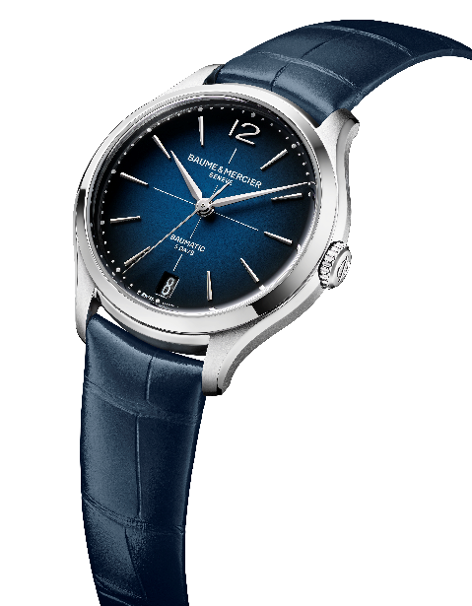

Esta consagración de la relojería femenina, iniciada por la colección Clifton, promete unos bellos relojes Baume & Mercier por venir para el mayor deleite de las admiradoras de la Maison.

